Oppvekst
kommunale barnehager i
Kristiansand kommune

Rutinebeskrivelse for håndtering av barnemapper

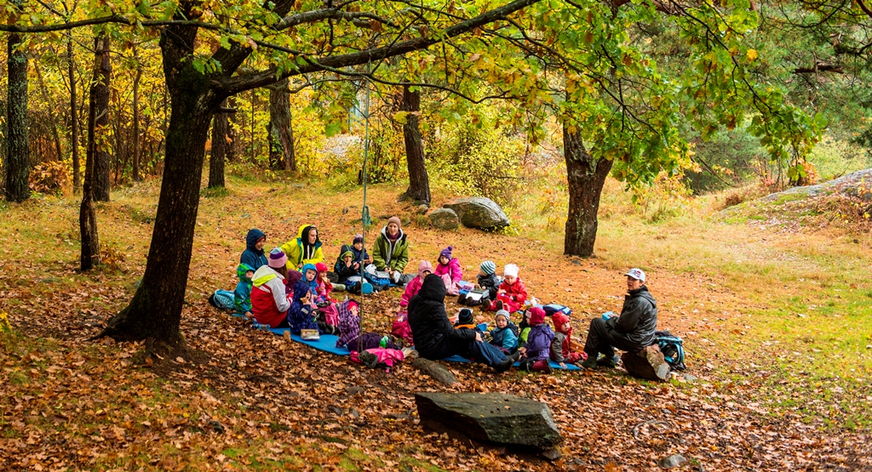

2014

Innhold
Formålet med rettledningen 3
Arkivets formål 3
Daglig bruk av arkivene 3
Avsluttede arkiver 3
Rettslig dokumentasjon 3
Historisk dokumentasjon 3
Arkivverdig og ikke arkivverdig materiale 4
Kommunal arkivordning 4
Arkivperioder, periodisering av arkivet, Kassasjonsbehandling av arkiv og Avlevering til kommunens arkivdepot - IKAVA 4
Arkivordningen i kommunal barnehage og grunnskolen 4
Rutiner for postbehandling 4
Arkivserier 4
Barnearkiver 4
Når et barn flytter til en annen kommune 5
Overgang fra barnehage til skole 5
Offentlig journal 5
Innsynsrett 5
Rutine for betjening av innsynsbegjæringer 5
Oversikt over hva som skal bevares i sakarkivet til barnehagen og i barnemappe 6

Formålet med rettledningen

Formålet med denne rettledningen er å skape en lik standard for arkivordningen i grunnskolen, med vekt på rutiner for elevarkiv og barnemapper. Rettledningen bygger på
Arkivlova med forskrifter, Forvaltningsloven, Opplæringslova og Personopplysningsloven. I tillegg er fortsatt Datatilsynets Konsesjon for grunnskolen m.m. en god rettesnor for hvordan personvernet skal tas hensyn til på skolene og i barnehagene.
Interkommunalt Arkiv i Vest-Agder IKS (IKAVA) oppbevarer sensitive personregistre for kommunen og skal ta i mot avsluttede papirarkiver fra før 01.07.2007.

Arkivets formål
Arkiv består av ulike typer dokumenter. Det er oftest skriftlig materiale (håndskrevet, maskinskrevet, stensilert, trykt), men kan også være fotografier, film, video og lydopptak, plakater, tegninger, kart etc. Arkivdokumenter kan være både på papir eller elektronisk. Hva som kalles et arkiv bestemmes heller ikke av størrelsen. Et arkiv kan bestå av alt fra et enkelt dokument eller protokoll, til flere hyllemetere med arkivmateriale. Et arkivs verdi øker desto mer komplett dokumentasjonen er.

Daglig bruk av arkivene
Arkiv blir skapt som hjelpemiddel for administrasjonen og politikerne, som har daglig bruk for arkivdokumentene til saksbehandling, oppfølging, kontroll, grunnlag for beslutninger og andre formål. Dette kaller vi den primære funksjonen til arkivene.
Skolenes og barnehagenes arkiver er en del av det kommunale arkivet og dermed underlagt bestemmelsene i arkivloven, offentlighetsloven og forvaltningsloven. Dette betyr bl.a. at arkivene er åpne for offentlig innsyn og partsinnsyn.

Avsluttede arkiver
Ønske om å bevare for kulturhistorisk formål og forskning, gjør at arkivet får en annen bruksverdi/ dokumentasjonsverdi, dvs. en sekundærfunksjon. Etter at arkivene har gått ut av administrativ bruk, kan en del av arkivdokumentene få rettslig eller historisk verdi. Dette vil være materiale som dokumenterer undervisning til tidligere elever eller som inneholder lokalhistoriske kilder som ikke finnes andre steder. Den enkelte kommunale barnehage eller grunnskole skal derfor ta vare på rettslig og historisk dokumentasjon som kommunen kan få bruk for.

Rettslig dokumentasjon
Skolene og barnehagene er alene om å ha den samlede dokumentasjonen av tiltak og tilbud gitt til barn/elevene. Dette materialet finner vi i barnemappene og elevmappene, men også i klasselister med fravær og karakterprotokoller ved den enkelte skole. I elevmappen finnes også dokumentasjon om den undervisningen eleven har fått og om eventuelle spesialpedagogiske tiltak, - for eksempel individuelle læreplaner utarbeidet ved skolen – materiale som ikke finnes noe annet sted.

Retten til partsinnsyn gjelder uten tidsavgrensning. En tidligere elev eller tidligere barnehagebarn har derfor rett til å få innsyn i alle opplysninger om seg selv som måtte finnes i arkivet (med visse unntak, jfr. Forvaltningslovens §19).

Historisk dokumentasjon
Arkivene kan dessuten inneholde unike kilder til lokalsamfunnets historie. Både i sakene fra skolens styre, barnehagens styremøter, foreldrenes arbeidsutvalg (FAU), elevrådet og i sakarkivene, kan det finnes opplysninger som ikke finnes andre steder, og som vil gi ettertiden innsikt i hvordan forholdene var fra den tiden de ble skapt.
Det er derfor både i kommunens, skolens, barnehagens, den enkelte elevs/barns og i forsknings interesse, at arkivene blir bevart for ettertiden.

Arkivverdig og ikke arkivverdig materiale
Arkivet inneholder og bevarer materiale som dokumenterer saksbehandling, vedtak og oppfølging i den enkelte skole- og barnehageadministrasjon.
Eksterne rundskriv, brev til orientering og utskrift av møtebøker kalles ikke-arkivverdig materiale, eller informasjonspost. Informasjonspost skal som hovedregel ikke journalføres.

Denne rettledningen behandler ikke regnskapsmaterialet. Reglene for regnskapsføring er fastsatt bl.a. i egne forskriver for kommunale budsjetter og regnskap. Spørsmål om regnskapsføring skal rettes til Regnskapstjenesten til kommunen.

Kommunal arkivordning
Kristiansand kommune sentraliserte arkivtjenesten 01.07.2007 som ett arkivorgan. Rådmannen har det overordnede administrative ansvaret for kommunens arkiver. Organisasjonsdirektøren har overordnet arkivansvar for tjenesten til Dokumentsenteret. Dokumentsenteret med leder er rådgivende instans for all arkivtjeneste i kommunen.

Arkivperioder, periodisering av arkivet, Kassasjonsbehandling av arkiv og Avlevering til kommunens arkivdepot - IKAVA
Fra 01.07.2007 innførte Kristiansand kommune fullelektroniske arkiv.
Denne rettlederen gjelder kun kommunens elektroniske arkiver. Det er egne rutiner for det
som gjelder papirarkivene fra eldre avsluttet periode. Se under Historiske dokumentasjon i Arkivplanen.no.

Arkivordningen i kommunal barnehage og grunnskolen

Rutiner for postbehandling
Se kommunens generell rutine om behandling av post på kommunens Intranett eller Arkivplan.no
Barnehagene skal benytte kommunens generelle rutine for håndtering av saksdokumentasjon (SAK1) og kommunens generelle rutiner for håndtering av dokumentasjon som gjelder ansatte (PERS1).

Arkivserier
BARN 1, ELEV1 , SAK1 , PERS1

Barnearkiver
Det opprettes barnemappe på det enkelte barn i sak og arkivsystemet Public360 når det foreligger dokumentasjon som gjelder det enkelte barn.
Objektene i arkivdelen ordnes etter fødselsdato.
I barnemappen skal alle arkivverdige dokumenter som gjelder det enkelte barn arkiveres. Innenfor det enkelte objekt (barnemappe) opprettes dokumenter etter behov. Saker av generell art, saker som gjelder barnehagen og saker som gjelder grupper av barn arkiveres i saksarkivet.
Det er bare de ansatte som har tjenestelig behov for tilgang til barnemappene som skal tildeles tilgang i P360. Tilgangsstyring bestemmes av enhetsleder og administreres av kommunens Dokumentsenter.
Barnemappene i kommunen regnes som organspesifikke mapper, og kan dermed følge barnet ved flytting til annen barnehage i kommunen. Barnemappene kan ikke overføres grunnskolen og/eller kommunens PPTjeneste.
Dersom det finnes opplysninger i barnemappene som av pedagogiske eller andre årsaker bør overføres til grunnskolen kan dette gjøres dersom det innhentes skriftlig samtykke fra barnets foresatte. Dokumentasjonen skannes da inn i elevmappe tilhørende aktuelle skole. Dokumentasjonen i barnemappene vil i all hovedsak unntas etter §13 jf fvl.§13,1.ledd.

Når et barn flytter til en annen kommune
Når et barn flytter ut av kommunen skal det innhentes skriftlig samtykke fra foresatte dersom dokumentasjon skal videreføres annen barnehage ved annen kommune. Dokumentasjonen må skrives ut av sak og arkivsystemet P360 og sendes pr.post til ny barnehage. Er innholdet særlig personsensitivt skal det sendes som rekommandert post. Samtykkeerklæringen journalføres i barnemappen og saken avsluttes.

Overgang fra barnehage til skole
Ved overgang til grunnskolen skal barnemappen avsluttes. Overføringsskjema fra barnehage til grunnskolen skal skolen journalføre i elevmappen. Den elektroniske barnemappen skal ikke overføres grunnskolen.

Offentlig journal
Saksbehandling av generell art ved barnehagene publiseres på den offentlige journal, det samme gjelder saker og dokumentasjon i personalarkiv. Barnemappene blir ikke publisert i den offentlige journal på internett. Der samme gjelder for skolene og elevmappene.

Innsynsrett
Foresatte har rett til innsyn i hva barnehagen har registrert i barnemappen og hvordan personopplysningene er sikret. Dette er hjemlet i personopplysningsloven §18. Forvaltningslovens §18 hjemler at interne dokumenter kan unndras innsyn, men foresatte har likevel krav på å gjøre seg kjent med de faktaopplysningene som legges til grunn i disse dokumentene.

Rutine for betjening av innsynsbegjæringer
Se kommunens generelle rutiner ved innsyn.

Når et barn har fylt 15 år, kan det i spesielle tilfeller bestemmes at innsynsretten skal være eksklusiv for vedkommende.
Krav om innsyn i barnemapper behandles etter reglene om partsinnsyn i forvaltningslovens §§ 18-20, samt etter innsynsbestemmelsene i personopplysningslovens § 18. Barnets foresatte har som hovedregel rett til innsyn i barnemappen. Dokumenter som er utarbeidet for den interne saksforberedelse kan unntas fra innsyn. Det skal praktiseres merinnsyn, jf. offentleglovas § 11. På anmodning kan partene få tilsendt kopi av de saksdokumentene som de har krav på innsyn i.
For å vurdere krav om innsyn skal barnehagen motta skriftlig henvendelse om dette, samt at svar fra barnehagen skal gis skriftlig. E-posthenvendelse regnes her som skriftlig henvendelse. Barnehagen eller Dokumentsenteret kan være behjelpelig med å skrive begjæring om innsyn, jfr. forskrift til Forvaltningsloven §3
Den som gis innsyn, må legitimere seg. Henvendelsen om innsyn registreres i P360 saksarkiv, med kopi av legitimasjon eller fullmakt fra annen part.
Parten får innsyn: En barnemappe er unntatt offentlighet og det er i utgangspunktet kun part som får innsyn. Skal andre ha innsyn må det være som fullmektig, og da skal det fremlegges en fullmakt (jfr. forvaltningsloven § 12 ).
Dokumentsenteret journalfører innsynsbegjæringen på den barnehagen innsynet gjelder for slik at barnehagen med saksbehandler kan følge opp innsynet og må finne dokumentasjonen som etterspørres, evt. sende henvendelse til IKA dersom barnehagen har avlevert arkivene til arkivdepot, dette gjelder akriver produsert før fullelektronisk arkiv (01.07.2007)
Gjennomgang av innholdet i dokumentasjonen skal gjøres av saksbehandler i fagstab barnehage før utsendelse. Hensikten med en slik gjennomgang er å skjerme dokumenter med informasjon som er eller kan være kompromitterende for tredje part.
Helsekort- Dokumentsenteret sender en kopi av begjæring om innsyn til ansvarlig saksbehandler ved helsestasjon, eller en forespørsel til IKA om arkivet er avlevert.
PPTjenesten håndterer selv forespørsler om innsyn. PPT er ansvarlig for egne klientmapper som blir registrert av fagprogram til PPT.
Dersom det foreligger dokumenter fra PPT i en barnemappe, skal innsyn i disse vurderes i samråd med fagperson ved skolen,barnehagen eller Oppvekstdirektørens stab.

Oversikt over hva som skal bevares i sakarkivet til barnehagen og i barnemappe
Det er viktig å merke seg at oversikten er IKKE utfyllende og dekker ikke all dokumentasjon som vil oppstå ved en barnehage eller til barnehage.

Inngående = dette er inngående brev til barnehagen (kommunen) - Dokumentsenteret fører/skanner slike brev.
Utgående = brev /skriv produsert av barnehagen selv. Sendt pr.post eller direkte til foresatte.
N-notat = brev som går internt i kommunen. Brukes gjerne når avdelinger henvender seg til andre sektorer, eks søker om midler, HMS-rapporter…
X-notat = notat som ikke trenger oppfølging. Ingen mottaker kreves. Her kan referater,rapporter,IOP’er legges inn direkte på barnets mappe.
IST – barnehagenes fagsystem – bla It’s Learning – SATS …..

Type | Arkiv | Inngående | Utgående | X-notat/  N-notat | IST
Rapport om spesialundervisning | Barn | Inngående  om det kommer fra andre kompetansesentre |  | X-notat  Produseres av barnehagen selv
IOP for barn i førskolealder  Signert av foresatte | Barn |  |  | X-notat
Innkalling til fagteam  Rapport til fagteam  Referat fra fagteam Innkalling og referat kan legges inn som 1 dokum. Viktig at dette står i beskrivelsen | Barn | I  om det sendes til barnehagen fra annen etat | Utgående  om det er viktig at det vises at dokum er sendt ut til eksterne | X-notat  om det ikke sendes til eksterne
Bekymringsmeldinger | Barn | Inngående  som en henvendelse fra barneverntj | Utgående  om det sendes fra barnehagen
Type | Arkiv | Inngående | Utgående | X-notat/  N-notat | IST
Div. eksterne meldinger, rapporter,legeerklæring (lege, HABU, m.m.) | Barn | Inngående
Søknader om prioritet | Sak | Inngående i samlesak  om det er fra foresatte, el barneverntjenesten | Utgående produseres av staben:  Svar på søknad
Søknader om skyss for flere barnehage barn | Sak | Inngående  om det er fra foresatte, AKT el barneverntjenesten | Utgående  barnehagen søker på vegne av barnets foresatte
Søknad om spes.ped hjelp for enkelt barn | Barn | Inngående  fra foresatte | Utgående  Vedtak fra Oppvekstdir.stab
Søknad om spes.ped hjelp for flere barn | Barn | Inngående  fra barnehagen | Utgående  Vedtak fra Oppvekstdir.stab

Til barnehagen
Type Brev/Dokum | Arkiv | Inngående | Utgående | X-notat | IST
Rapporter fra PPT | Barn | Inngående
Sakkyndige vurderinger – PPT | Barn | Inngående
Utredninger fra div. utenfor barnehagen (nevnes opp) HABU  -Div. kompetansesentra  -Fastlege  -Sykehusrapporter | Barn | Inngående

Fra barnehagen
Type Brev/Dokum | Arkiv | Inngående | Utgående | X-notat | IST
Rapporter til hjemmet | Barn |  | Utgående
Uttalelse fagekspertise | Barn | Inngående  om det er fra PPT | Utgående  om det er sendt ut til eksterne | X-notat  utarbeidet av barnehagens egne folk
Brev til eksterne | Barn /Sak |  | Utgående
Brev til interne i kommunen | Barn /Sak |  | Utgående | N-notat

Rutinebeskrivelsen erstatter rutinehåndbok datert 2005 og gjelder for elektronisk arkiver , høsten 2014

